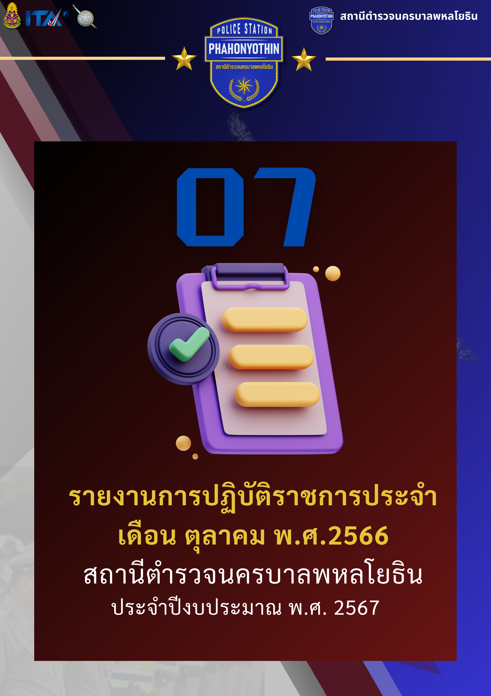

ข้อมูล ณ วันที่ 31 ตุลาคม 2566
รายงานการปฏิบัติราชการประจำเดือน ตุลาคม 2566
รายงานการปฏิบัติราชการประจำเดือนตุลาคม
ประจำปีงบประมาณ พ.ศ. 2567
สถานีตำรวจนครบาลพหลโยธิน

1. งานสืบสวน
10 ต.ค. 2566
วันที่ 10 ตุลาคม 2566 เวลาประมาณ 15.30 น. ก่อนทำการจับกุมเจ้าหน้าที่ตำรวจชุดจับกุมได้นำหมายค้น ศาลอาญา ที่ 338/2566 ลงวันที่ 10 ตุลาคม 2566 ซึ่งอนุญาตให้ค้นบ้านเลขที่ 2/1200 ตึก B ชั้น 18 คอนโดศุภาลัย แยกเกษตร แขวงเสนานิคม เขตจตุจักร กรุงเทพมหานคร (สถานที่จับกุม) เพื่อพบและยึดอาวุธปืน และยาเสพติด ต่อมาได้มี นายภูดิส จิรอานันท์ อายุ 19 ปี (1-1017-00352-37-4) มาเปิดประตู จึงได้แสดงตัวเป็นเจ้าหน้าที่ตำรวจพร้อมแสดงหมายค้น ศาลอาญาที่ 338/2566 ลงวันที่ 10 ตุลาคม 2566 เพื่อทำการตรวจค้นบ้านเลขที่ 2/1200 ตึก B ชั้น 18 คอนโดศุภาลัย แยกเกษตร แขวงเสนานิคม เขตจตุจักร กรุงเทพมหานคร (สถานที่จับกุม) โดยนายภูดิสฯ ได้ตรวจสอบหมายค้นแล้วเป็นหมายค้นซึ่งเลขที่อยู่ตรงตามที่อยู่บ้านของตนจริง และแสดงตัวเป็นผู้ครอบครองบ้านหลังดังกล่าว เจ้าหน้าที่ตำรวจจึงขอทำการตรวจค้น โดยก่อนการตรวจค้นเจ้าหน้าที่ตำรวจชุดจับกุมได้แสดงความบริสุทธิ์ใจต่อหน้านายภูดิสฯ จนเป็นที่พอใจแล้วจึงลงมือตรวจค้น ก่อนเริ่มตรวจค้นได้สอบถามเกี่ยวกับสิ่งของผิดกฎหมาย โดยนายภูดิสฯ ได้ให้การรับว่ามียาเสพติดซุกซ่อนอยู่ภายในห้องพักของตนจริง จากนั้นนายภูดิสฯ ได้แสดงความบริสุทธิ์ใจนำเจ้าหน้าที่ตำรวจชี้จุดที่ตนซุกซ่อนยาเสพติดที่บริเวณภายในห้องเลขที่ดังกล่าว ผลการตรวจค้นตามรายการของกลางดังกล่าว เจ้าหน้าที่ชุดจับกุมจึงได้แจ้งข้อกล่าวหาและสิทธิ์ตามกฎหมายให้ นายภูดิสฯ ทราบ ควบคุมตัวพร้อมของกลางทั้งหมด มา สน.พหลโยธิน จัดทำบันทึกนำส่งพนักงานสอบสวน สน.พหลโยธิน ดำเนินการตามกฎหมายต่อไป
ข้อกล่าวหา 1. มีเครื่องกระสุนปืนไว้ในครอบครองโดยไม่ได้รับอนุญาต
2. มียาเสพติดให้โทษประเภท 1 (3,4 เมทิลลีนไดออกซีเมทแอมเฟตามีนหรือยาอี และเมทเอมเฟตามีนหรือไอซ์ และเฮโรอีน) ไว้ในครอบครองโดยไม่ได้รับอนุญาต
3. มีวัตถุออกฤทธิ์ต่อจิตและประสาทประเภท 2 (คีตามีน) ไว้ในครอบครองโดยไม่ได้รับอนุญาต

ข้อมูล ณ วันที่ 31 ตุลาคม 2566
ของกลาง
1.กระสุนปืน ขนาด 9 มม. จำนวน 2 นัด
2.คีตามีน น้ำหนักชั่งรวมถุงประมาณ 6 กรัม
3.ยาอี 14 เม็ดหรือหน่วยการใช้
4.ไอซ์ น้ำหนักชั่งรวมถุงประมาณ 0.59 กรัม
5.เฮโรอีน น้ำหนักชั่งรวมถุงประมาณ 0.45 กรัม
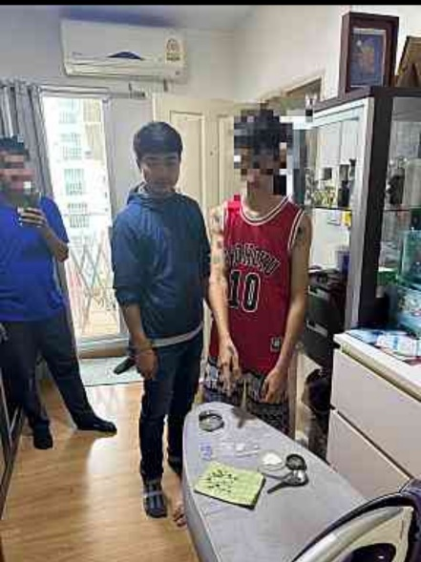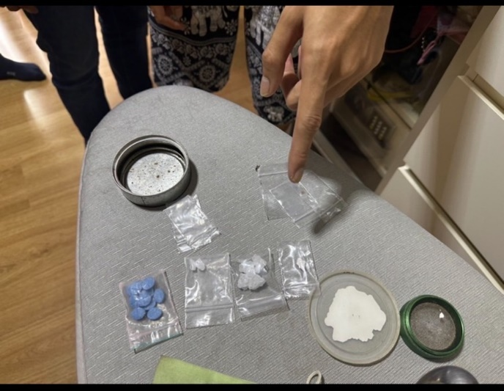
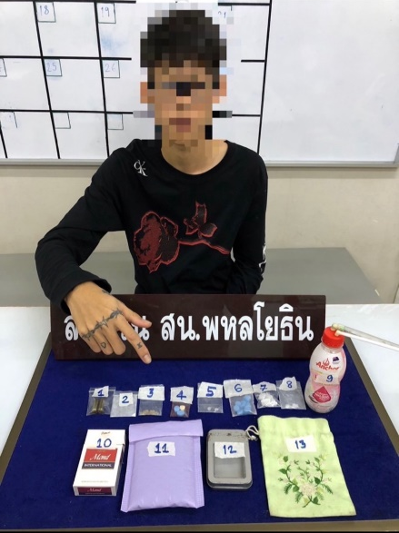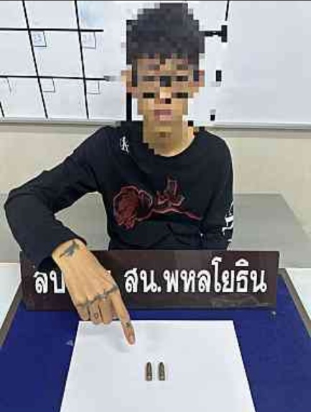

ช่วงวันที่ 1 ต.ค.66 – 31 ต.ค.66 ได้มีการจับกุมตัวผู้ต้องหาตามหมายจับ 6 ราย ผู้ต้องหา 6 คน
ข้อมูล ณ วันที่ 31 ตุลาคม 2566
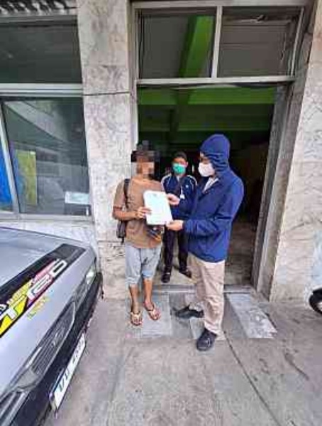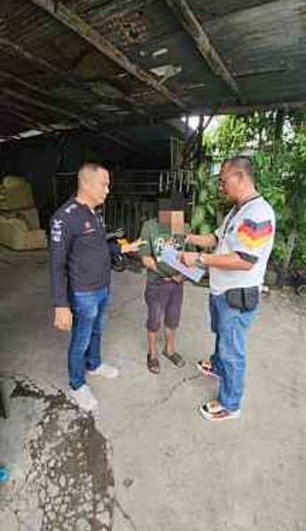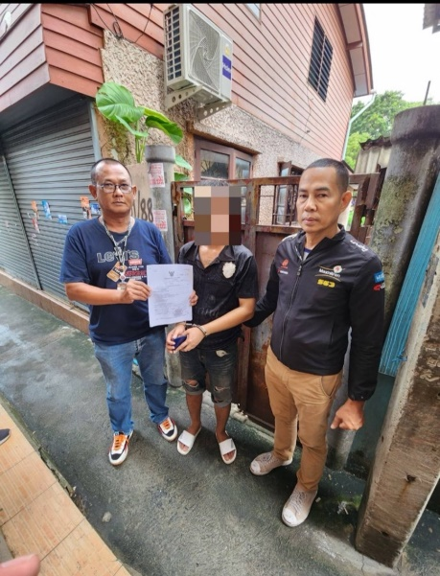

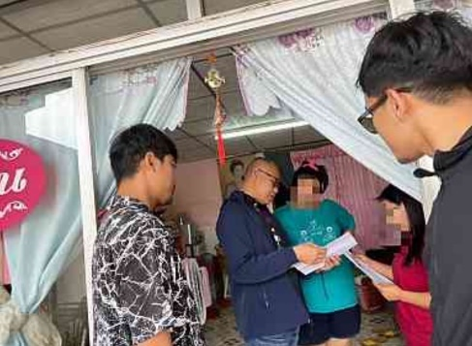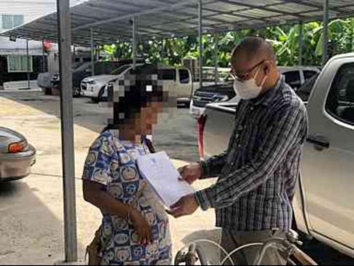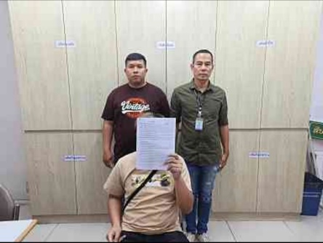

ข้อมูล ณ วันที่ 31 ตุลาคม 2566
2. งานสอบสวน
12 ต.ค. 2566
เมื่อวันที่ 12 ตุลาคม 2566 พนักงานสอบสวนได้รับแจ้งความร้องทุกข์ โดยมีประชาชนผู้เสียหาย ได้มาพบพนักงานสอบสวน เพื่อแจ้งความร้องทุกข์ดำเนินคดี พนักงานสอบสวนได้ทำการสอบสวนตามอำนาจหน้าที่ อำนวยความสะดวกกับผู้แจ้ง
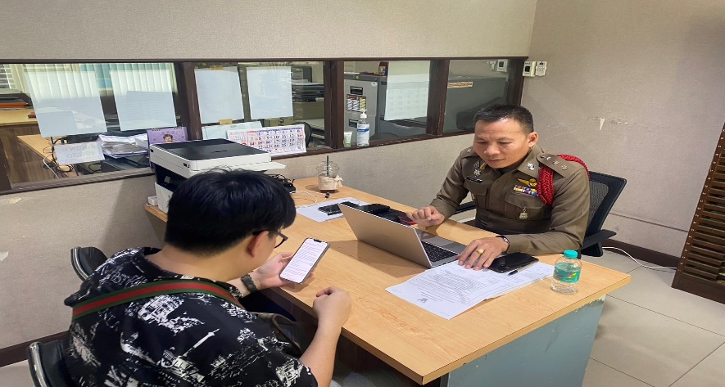

25 ต.ค. 2566
เมื่อวันที่ 25 ต.ค. 2566 พนักงานสอบสวนได้เร่งรัดทำสำนวนการสอบ ให้คดีคงค้างลดลง ตามนโยบายของสำนักงานตำรวจแห่งชาติ

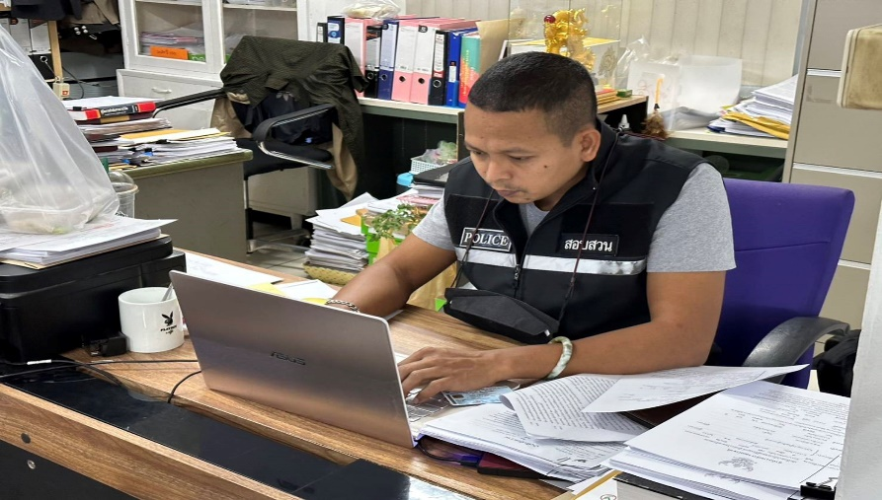
งานสอบสวน
31 ต.ค. 2566
ช่วงวันที่ 1 ตุลาคม 2566 ถึง 31 ตุลาคม 2566 พนักงานสอบสวนได้รับสำนวนคดีอาญาไว้ทำการสอบสวน 41 คดี สอบสวนเสร็จสิ้นแล้ว 26 คดี คงเหลือและอยู่ระหว่างการสอบสวน 15 คดี

ข้อมูล ณ วันที่ 31 ตุลาคม 2566
3. งานป้องกันปราบปราบ

เมื่อวันที่ 17 ตุลาคม 2566 เวลา 13.30 น. ภายใต้การอำนวยการของ พ.ต.อ.ชิศณุพงศ์ สุริยานนท์ ผกก.สน.พหลโยธิน พ.ต.ท.กชกร ไทรศาศวัต รอง ผกก.ป.สน.พหลโยธิน มอบหมายให้ พ.ต.ท.ครรชิต คงสุวรรณ สวป.สน.พหลโยธิน ร.ต.อ.สุทธิพงศ์ ทะคะทิน รอง สวป.สน.พหลโยธิน ร.ต.ต.สุวรรณ คูณทวีเกียรติ รอง สว.(ป.) สน.พหลโยธิน ร.ต.ต.สุรพงษ์ มัชฌิมสถิตย์ รอง สว.(ป.) สน.พหลโยธิน ชุด ตชส.สน.พหลโยธิน และเจ้าหน้าที่ ศกช.สน.พหลโยธิน ได้ลงพื้นที่ทำการตรวจเยี่ยมชุมชน ณ ชุมชนหลังโรงเจ แขวงจันทรเกษม เขตจตุจักร กรุงเทพฯ
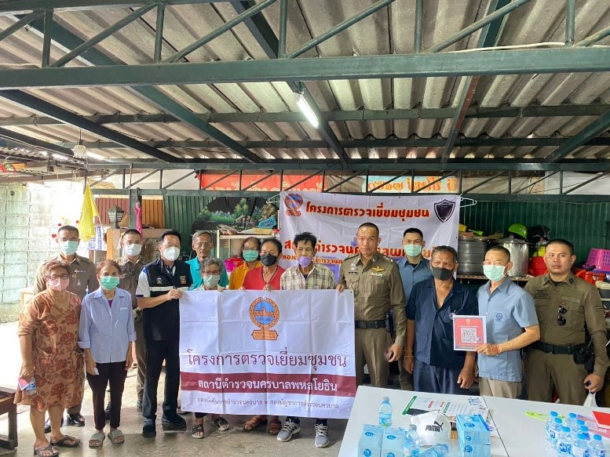

ข้อมูล ณ วันที่ 31 ตุลาคม 2566
เมื่อวันที่ 24 ตุลาคม 2566 เวลา 13.30 น. ภายใต้การอำนวยการของ พ.ต.อ.ชิศณุพงศ์ สุริยานนท์ ผกก.สน.พหลโยธิน พ.ต.ท.กชกร ไทรศาศวัต รอง ผกก.ป.สน.พหลโยธิน มอบหมายให้ พ.ต.ต.สุพัฒน์ ดิสระ สวป.สน.พหลโยธิน ร.ต.อ.สุทธิพงศ์ ทะคะทิน รอง สวป.สน.พหลโยธิน ร.ต.ต.พนัส นาคด่านกลาง รอง สว.(ป.) สน.พหลโยธิน ร.ต.ต.สุรพงษ์ มัชฌิมสถิตย์ รอง สว.(ป.) สน.พหลโยธิน ชุด ตชส.สน.พหลโยธิน และเจ้าหน้าที่ ศกช.สน.พหลโยธิน ได้ลงพื้นที่ทำการตรวจเยี่ยมชุมชน ณ ชุมชนหมู่บ้านรุ่งเจริญ แขวงจันทรเกษม เขตจตุจักร กรุงเทพฯ
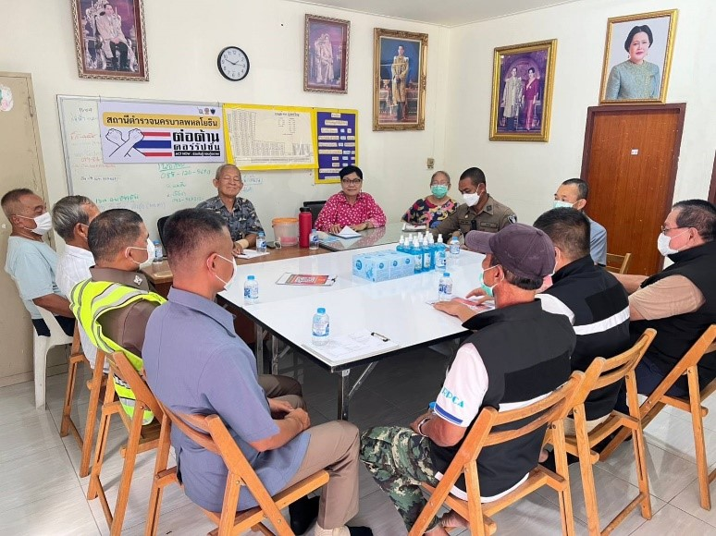

ข้อมูล ณ วันที่ 31 ตุลาคม 2566
เมื่อวันที่ 25 ตุลาคม 2566 เวลา 09.00 น. พล.ต.ท.เรวัช กลิ่นเกสร ประธานและ วิทยากรการอบรมการเอาตัวรอดจากสถานการณ์ คนร้าย กราดยิง ( Active Shooter ) ร่วมกับ สน.พหลโยธิน ภายใต้การอำนวยการของ พ.ต.อ.ชิศณุพงษ์ สุริยานนท์ ผกก.สน.พหลโยธิน พ.ต.ท.กชกร ไทรศาศวัต รอง ผกก.ป.สน.พหลโยธิน มอบหมายให้ ร.ต.อ.สุทธิพงศ์ ทะคะทิน รอง สวป.สน.พหลโยธิน ร.ต.ต.สุวรรณ คูณทวีเกียรติ รอง สว.(ป.) สน.พหลโยธิน ร.ต.ต.สุรพงษ์ มัชฌิมสถิตย์ รอง สว.(ป.) สน.พหลโยธิน ชุด ตชส.สน.พหลโยธิน และเจ้าหน้าที่ตำรวจ สน.พหลโยธิน ในการให้ความรู้แก่คุณครู และบุคลากรของโรงเรียนอนุบาลชนานันท์ ซึ่งมีผู้เข้าร่วมรับฟังการอบรม จำนวน 80 คน ณ ห้อง ประชุม โรงเรียนอนุบาลชนานันท์ แขวงลาดยาว เขตจตุจักร กรุงเทพฯ

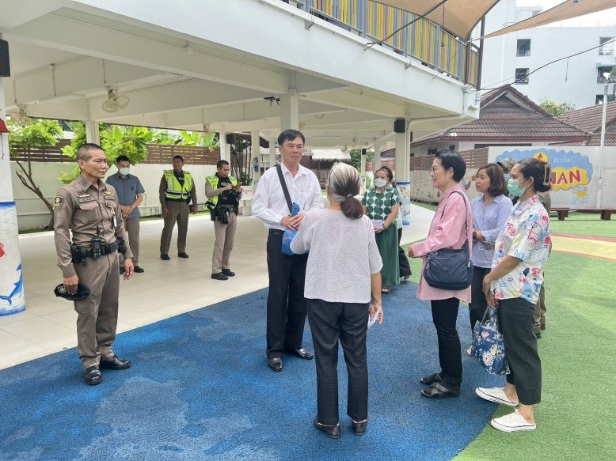

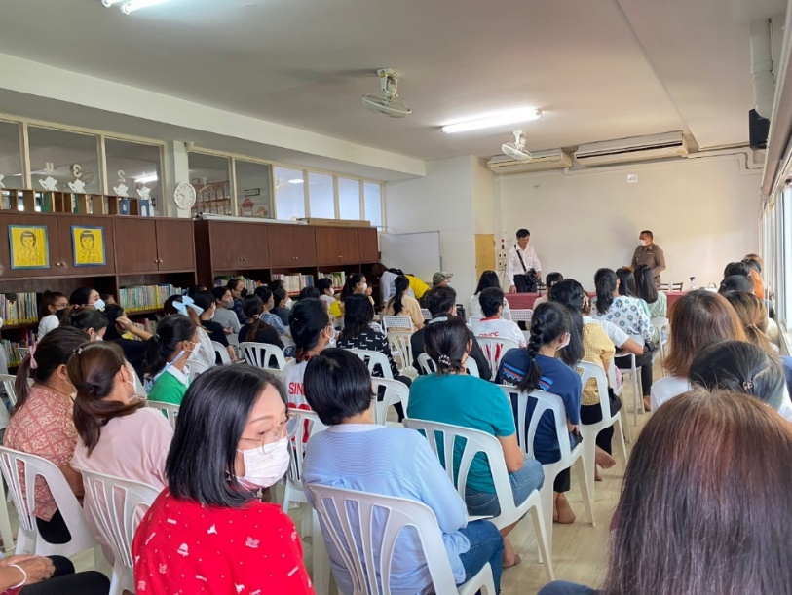
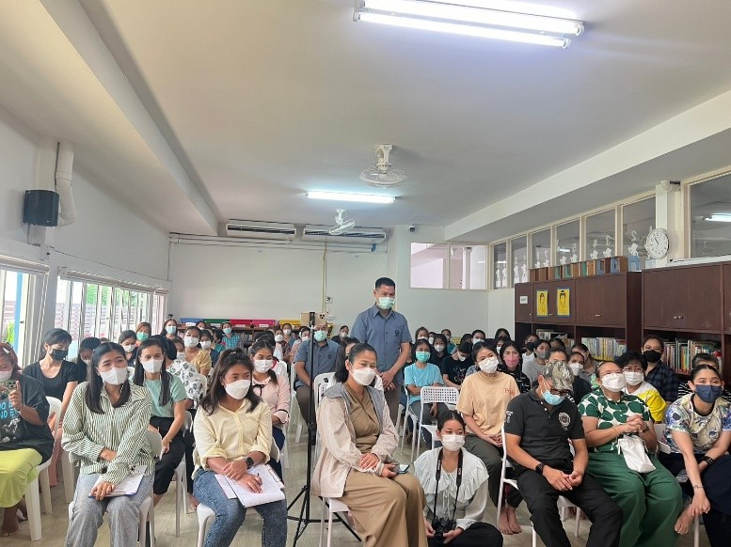

ข้อมูล ณ วันที่ 31 ตุลาคม 2566
ข้อมูล ณ วันที่ 31 ตุลาคม 2566
1 – 31 ต.ค.66
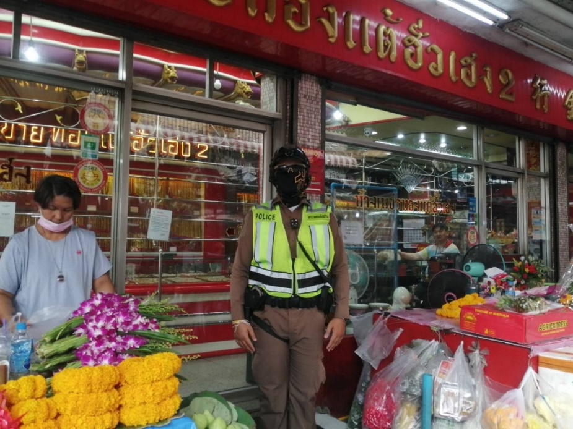

ห้วงวันที่ 1 – 31 ต.ค.66 ร้อยเวร 2-0 และสายตรวจ จยย. , สายตรวจเดินเท้า ดำเนินมาตรการทิ้งทุ่น ธนาคาร , ร้านทอง , ร้านอัญมณี เพื่อป้องกันเหตุเกี่ยวกับทรัพย์ จำนวน 142 ครั้ง
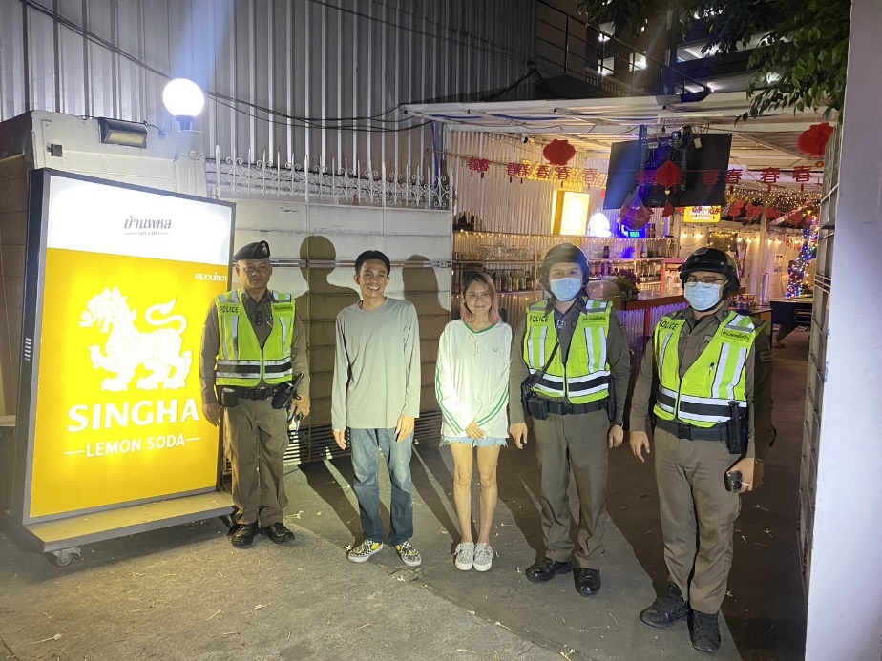

ห้วงวันที่ 1 – 31 ต.ค.66 ร้อยเวร 2-0 และสายตรวจ จยย. ดำเนินมาตรการปิดล้อมตรวจค้นและตรวจสอบสถานประกอบการ เพื่อป้องกันมิให้เกิดเหตุทะเลาะวิวาททั้งในและนอกบริเวณสถานประกอบการ จำนวน 31 ครั้ง

ข้อมูล ณ วันที่ 31 ตุลาคม 2566
4. งานจราจร

เมื่อวันที่ 11 ตุลาคม 2566 เวลาประมาณ 06.30 น. พ.ต.ท.สมพร อุปพงศ์ รอง ผกก.จร.สน.พหลโยธิน พร้อมด้วยชุดปฏิบัติการจราจรได้อำนวยความสะดวกด้านการจราจรบริเวณแยกรัชโยธิน เนื่องจากฝนตก ถนนเปียกลื่น ทำให้รถชะลอตัว การจราจรติดขัด
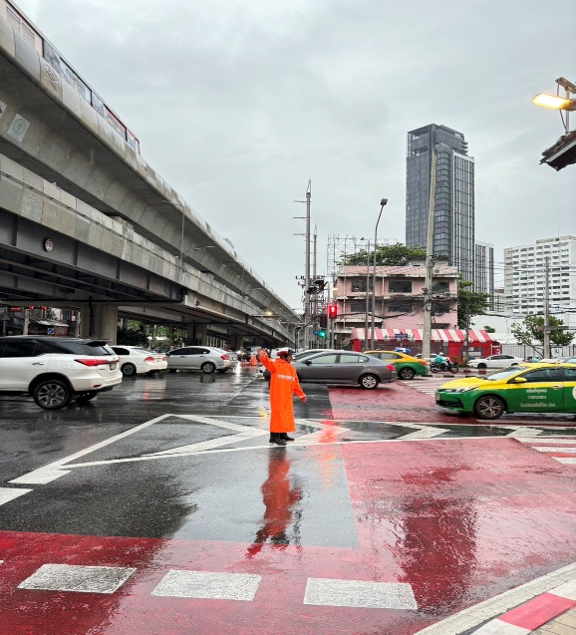
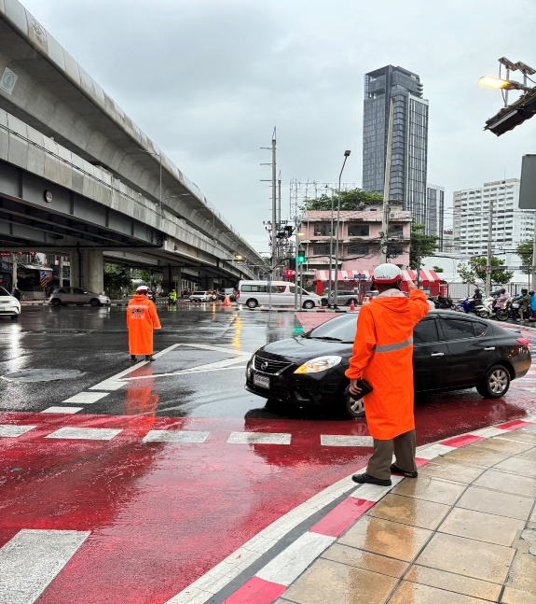

ข้อมูล ณ วันที่ 31 ตุลาคม 2566

เมื่อวันที่ 12 ตุลาคม 2566 เวลา 09.00 น. พ.ต.ท.สมพร อุปพงศ์ รอง ผกก.จร.สน.พหลโยธิน,
พ.ต.ต.ศรีธกริช พิทักษ์ชนะกิจ สว.จร.สน.พหลโยธิน และเจ้าหน้าที่ตำรวจจราจร เข้าไปอบรมให้ความรู้เกี่ยวกับกฎหมายจราจรเบื้องต้น การใช้รถ ใช้ถนนให้ปลอดภัยแก่นักเรียน สถาบันการจัดการปัญญาภิวัฒน์ สาขาย่อย เขตบางซื่อ ตามโครงการ “สุภาพบุรุษจราจร ประชาชนสัญจรปลอดภัย”

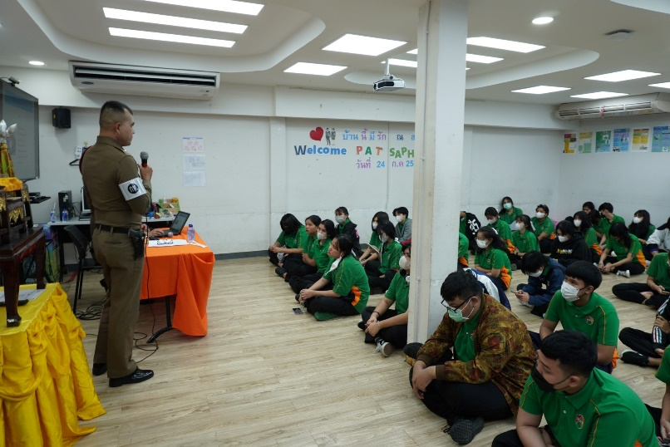
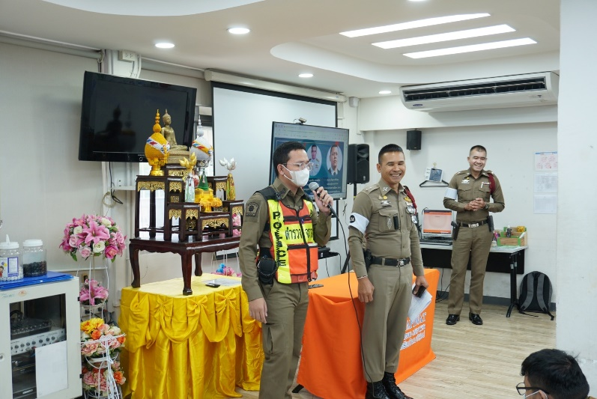

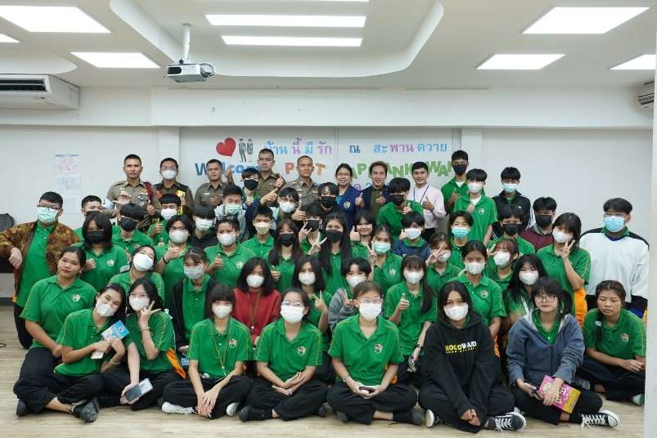
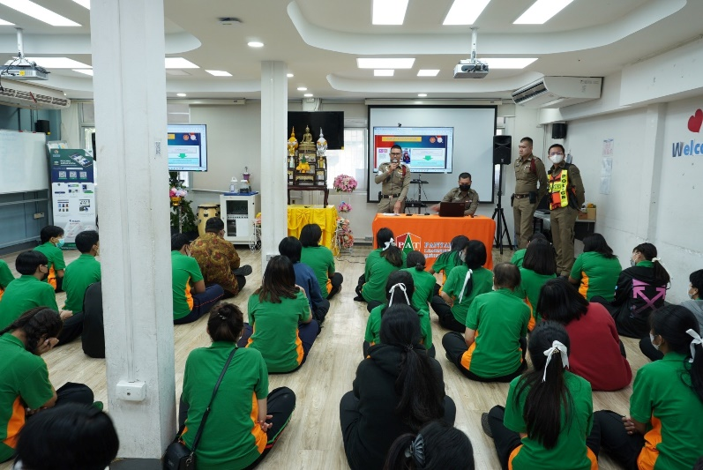

ข้อมูล ณ วันที่ 31 ตุลาคม 2566

งานจราจร
1 - 31 ต.ค. 66
ช่วงวันที่ 1 - 31 ตุลาคม 2566 เจ้าหน้าที่ตำรวจจราจรได้มีการอำนวยความสะดวกด้านการจราจรและดูแลความปลอดภัยของประชาชน หน้าสถานศึกษาและจุดบริการต่างๆ จำนวน 14 ครั้ง
ช่วงวันที่ 1 - 31 ตุลาคม 2566 เจ้าหน้าที่ตำรวจจราจรได้มีการอำนวยความสะดวกด้านการจราจรและดูแลความปลอดภัยของประชาชนที่ข้ามถนนบริเวณหน้าห้างสรรพสินค้า ในช่วงเวลาเร่งด่วน และมีปริมาณรถหนาแน่น จำนวน 16 ครั้ง
ผลการจับกุมคดีจราจร ช่วงวันที่ 1 - 31 ตุลาคม 2566 ไม่มีใบขับขี่ จำนวน 4 ราย ไม่สวมหมวกนิรภัย จำนวน 8 ราย จอดรถในที่ห้ามจอด จำนวน 6 ราย
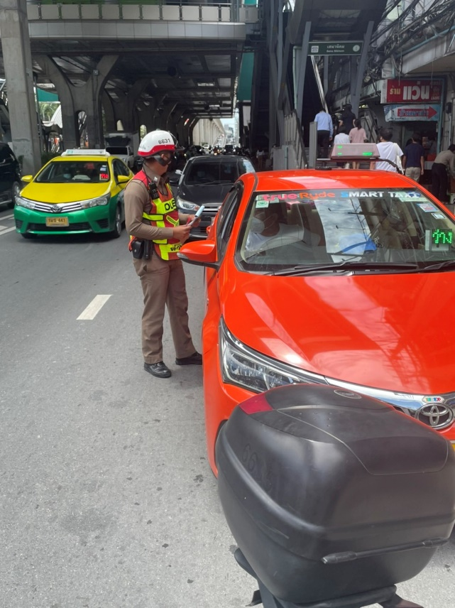
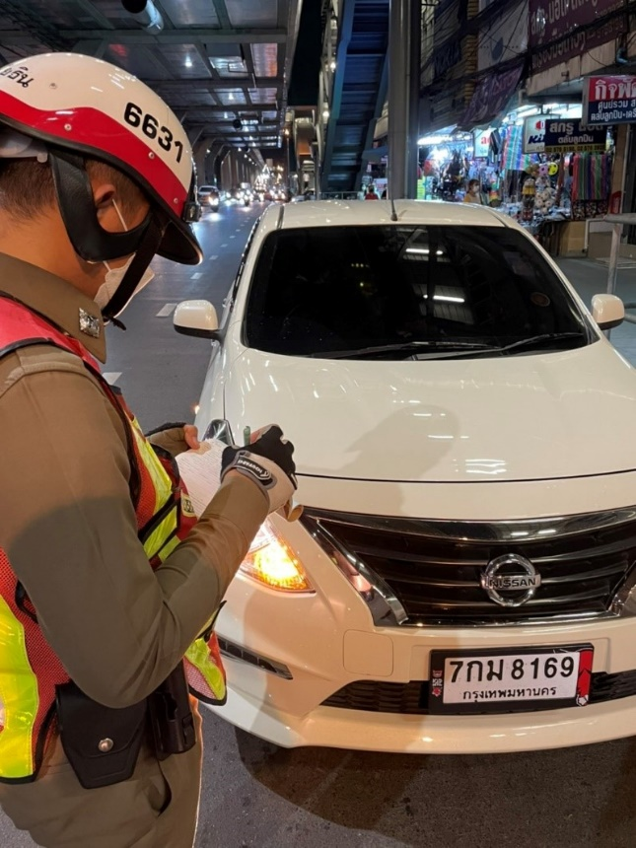

ข้อมูล ณ วันที่ 31 ตุลาคม 2566
5.งานอำนวยการ
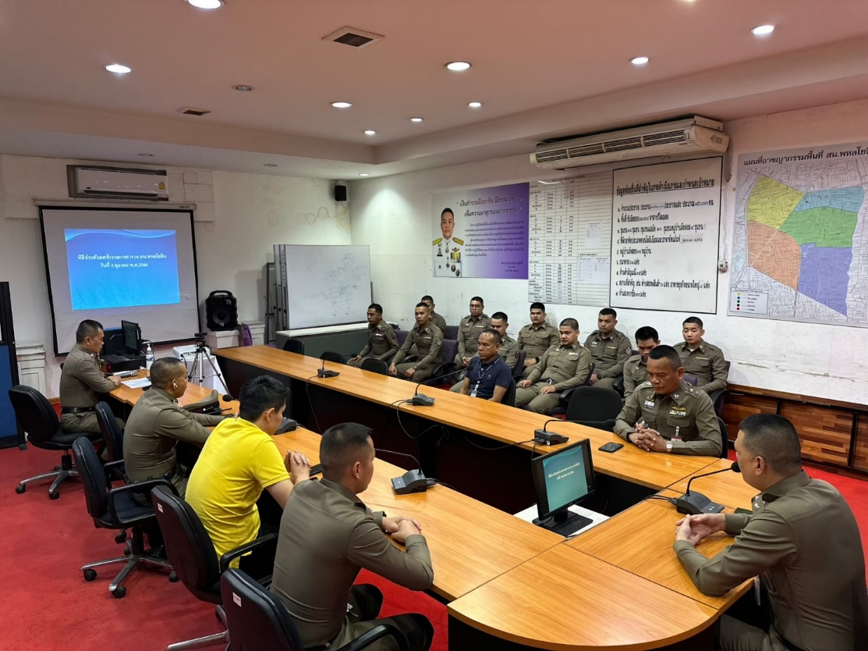
เมื่อวันที่ 2 ต.ค.66 เวลา 10.00 น. พ.ต.อ.ชิศณุพงศ์ สุริยานนท์ ผกก.สน.พหลโยธิน ได้ทำการ ประดับยศให้แก่ข้าราชการตำรวจ สน.พหลโยธิน ผู้ซึ่งได้รับการเลื่อนยศสูงขึ้น จำนวน 10 ราย เพื่อเป็นขวัญและกำลังใจ ในการปฏิบัติหน้าที่ต่อไป ณ ห้อง ศปก.สน.พหลโยธิน

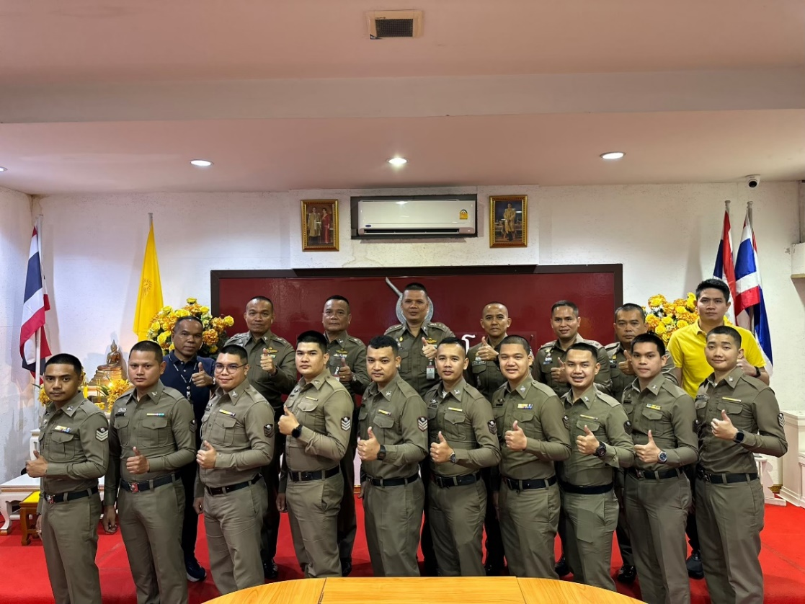

ข้อมูล ณ วันที่ 31 ตุลาคม 2566
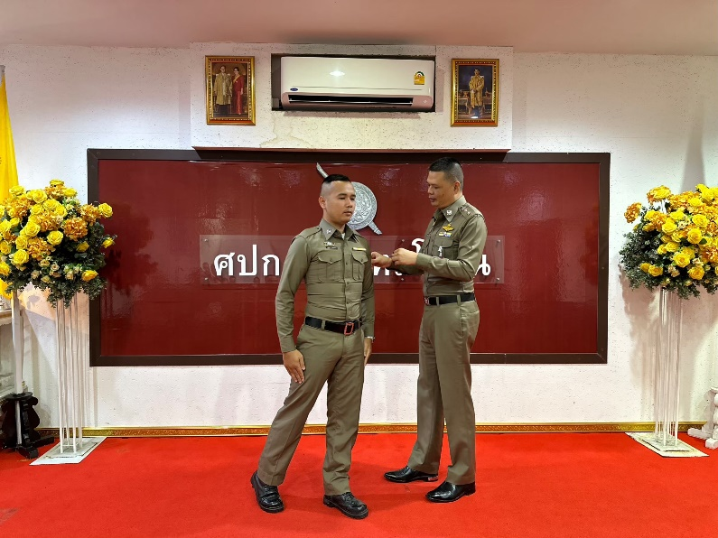

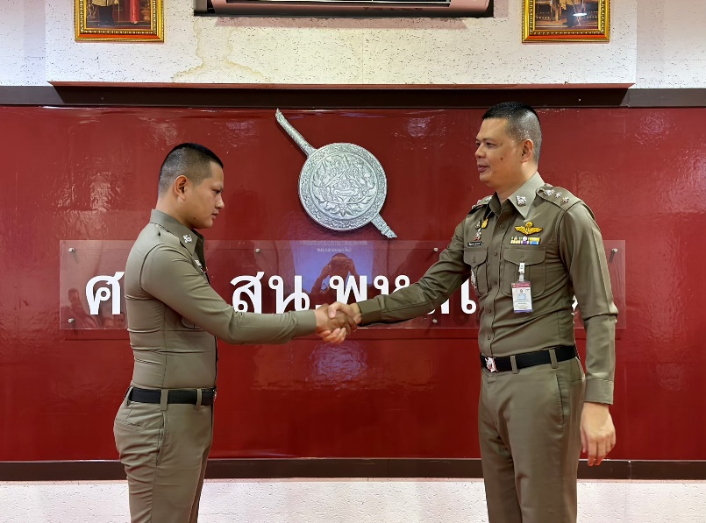

ข้อมูล ณ วันที่ 31 ตุลาคม 2566
งานอำนวยการ
1 - 31 ต.ค. 66
ช่วงวันที่ 1 ตุลาคม 2566 ถึง 31 ตุลาคม 2566 ประดับยศให้แก่ข้าราชการตำรวจ สน.พหลโยธิน ผู้ซึ่งได้รับการเลื่อนยศสูงขึ้น จำนวน 10 ราย ติดต่อขออนุญาตใช้เสียง 5 ราย ขอรับเช็คถอนหลักทรัพย์ประกันผู้ต้องหา 18 ราย

